职业卫生检测技术服务信息公开表
用人单位  名称 | 青岛宏昆精工有限公司
地理位置 | 青岛市即墨区兴灵路北50米
联系人 | 宫永光
调查专业  技术人员名单 | 贾健、王洪帅 | 调查时间 | 2023.06.03 | 陪同人 | 宫永光
采样专业  技术人员名单 | 贾健、张心 | 采样时间 | 2023.06.08 | 陪同人 | 宫永光
检测专业  技术人员名单 | 李笑笑、常鑫钰、包红艳、孙颖、郭秀丽、田立茹 |  | 检测时间 | 2023.06.08-2023.06.12
影像资料  （调查影像资料及采样影像资料） | 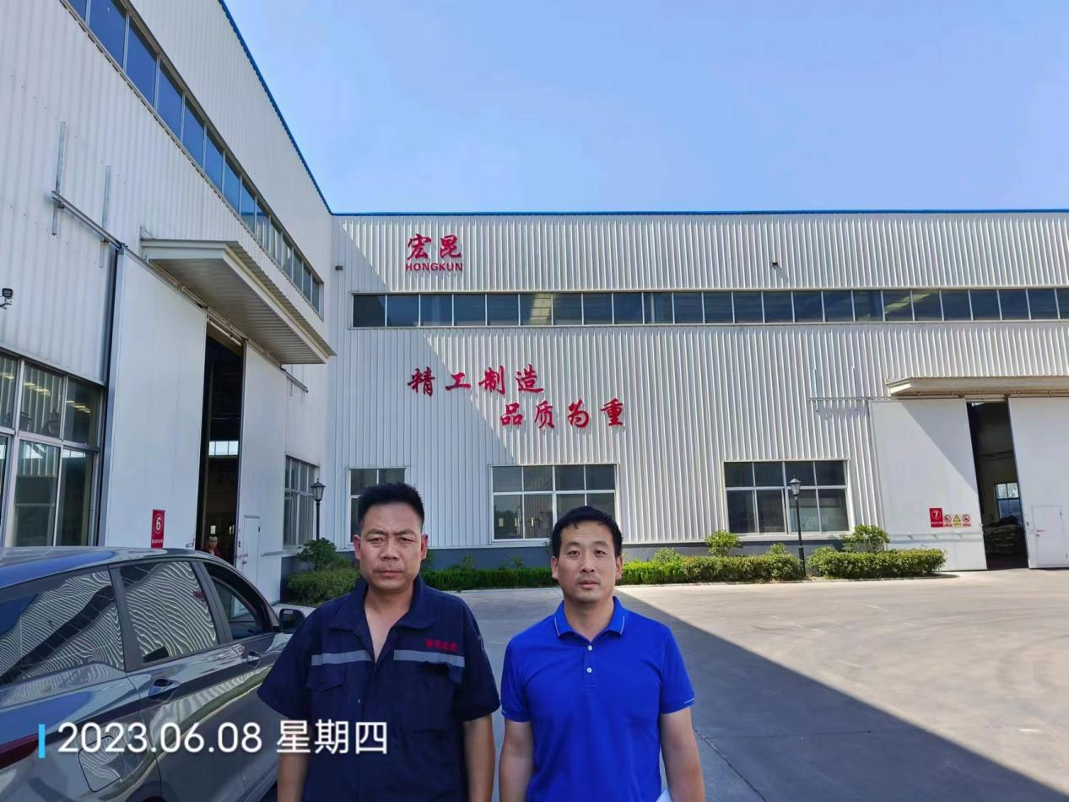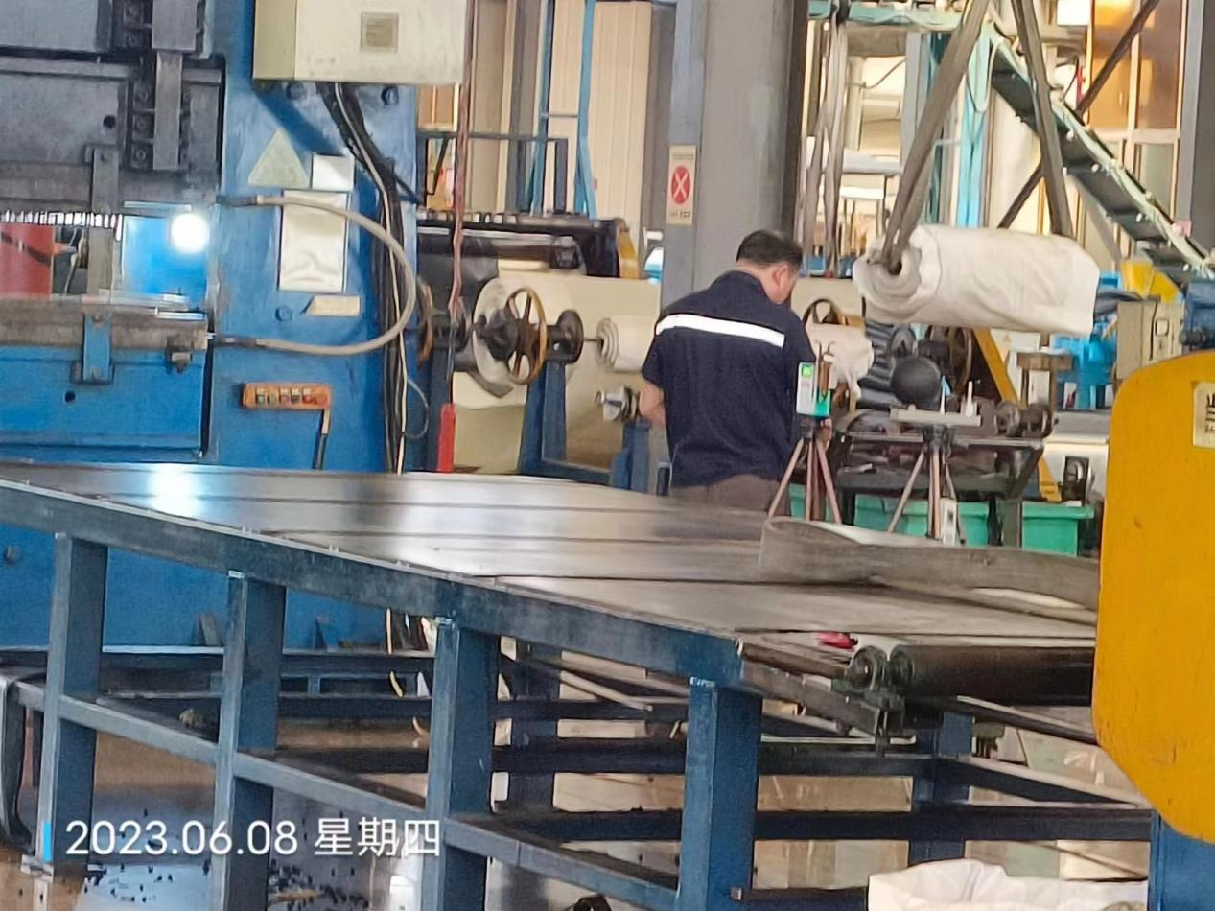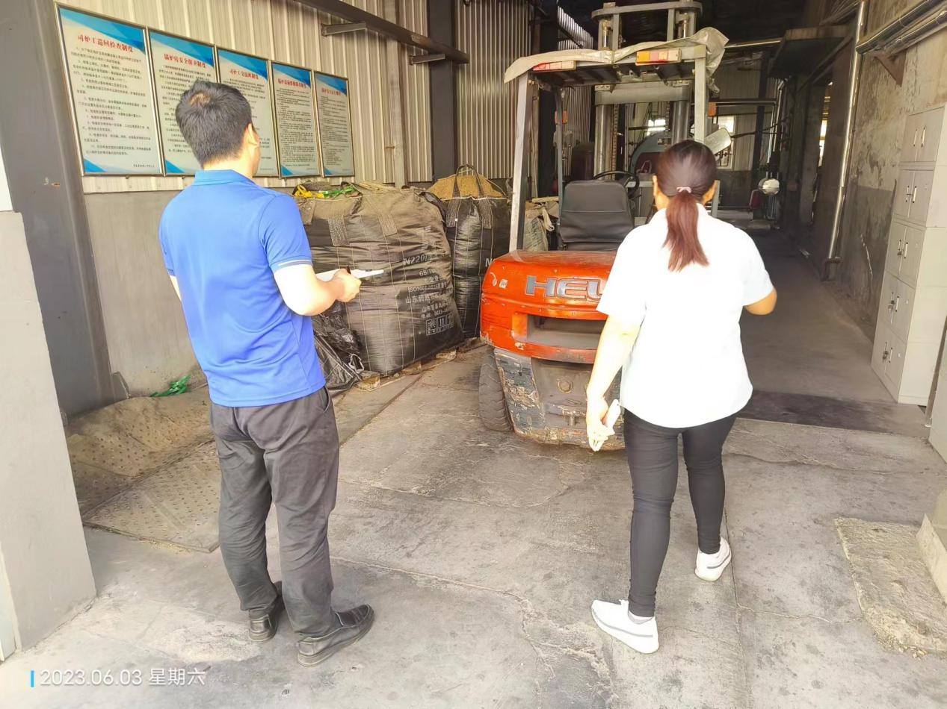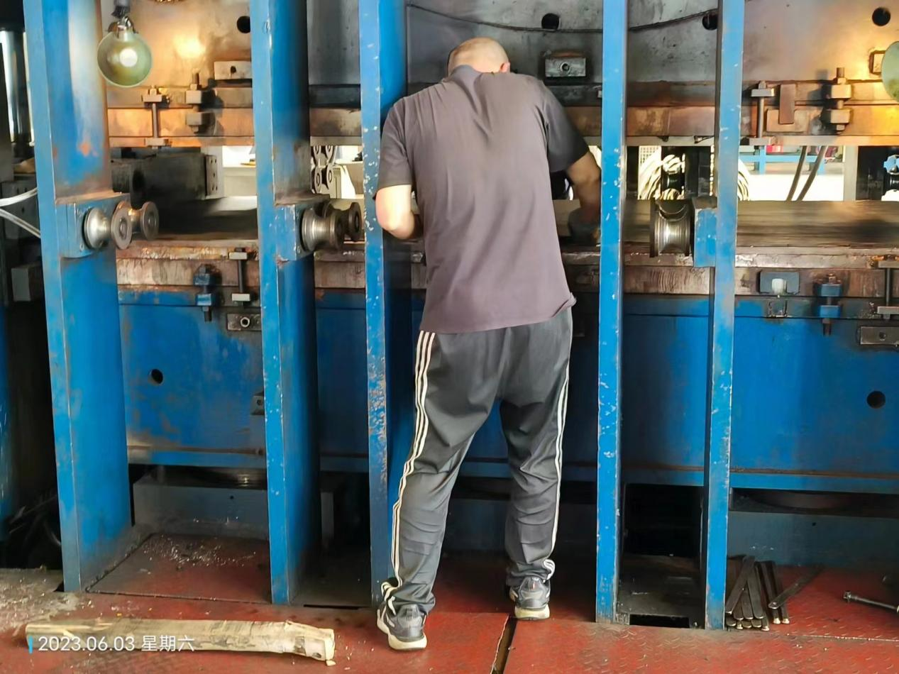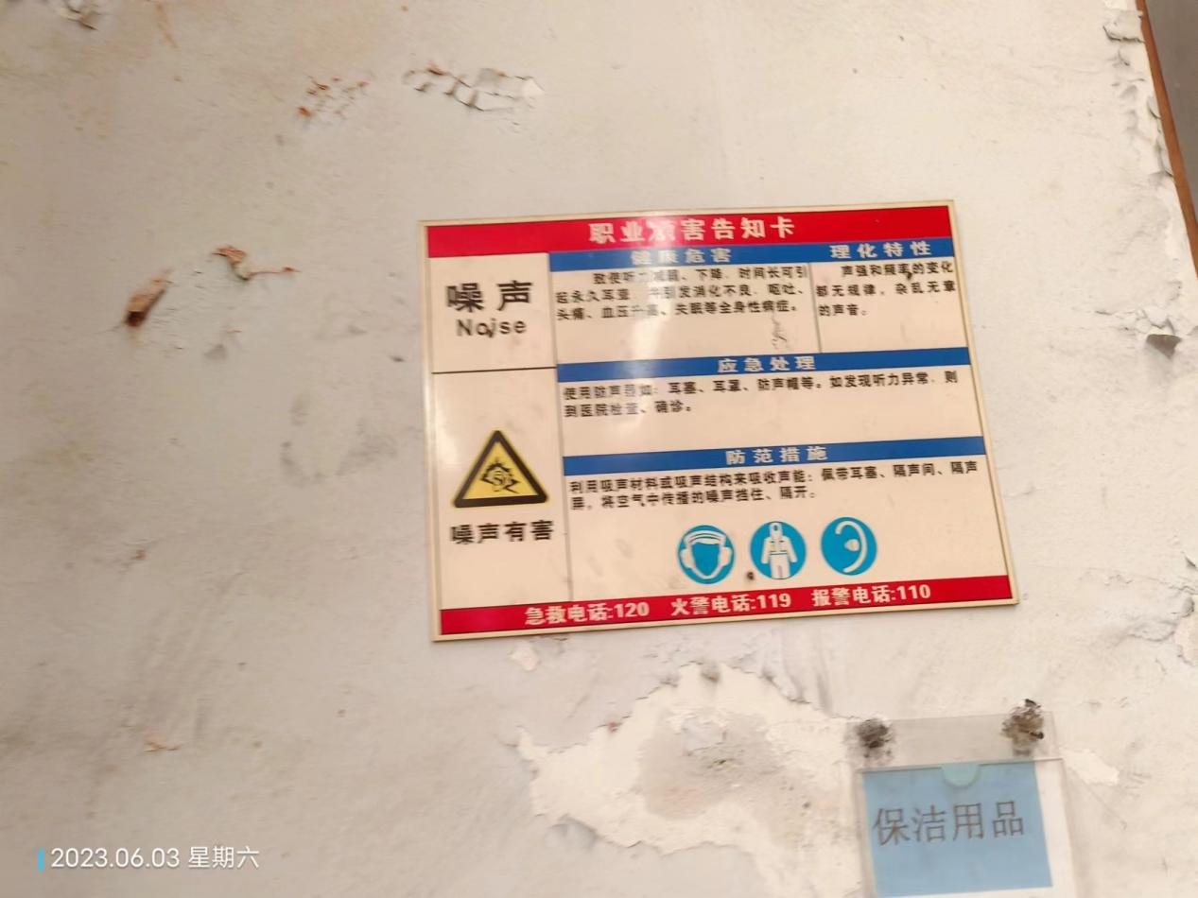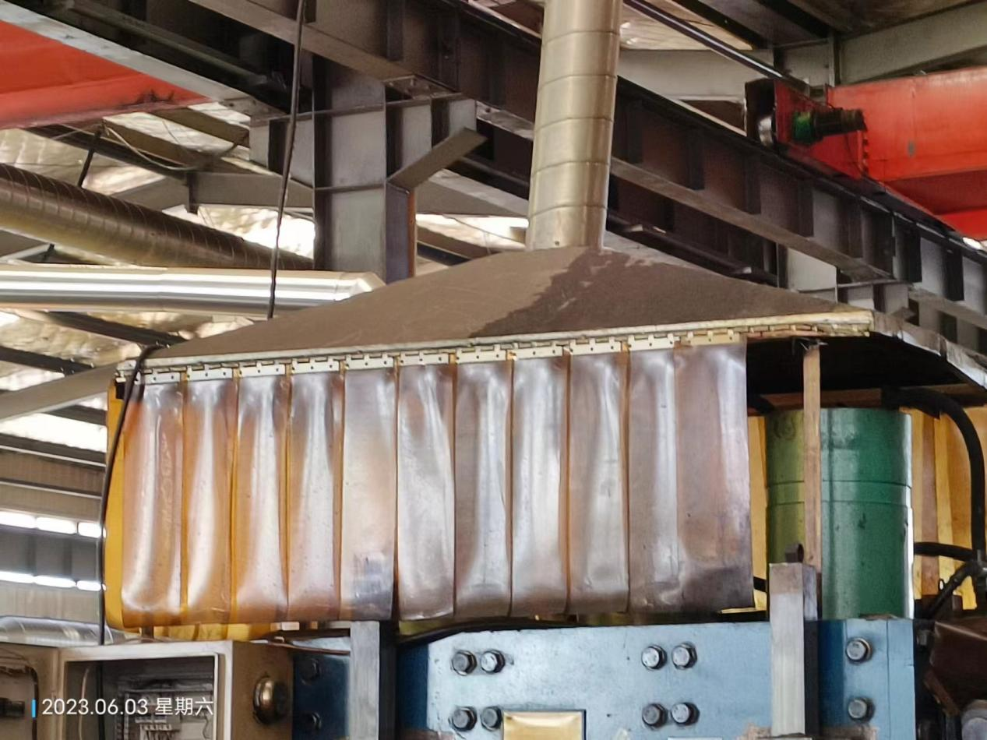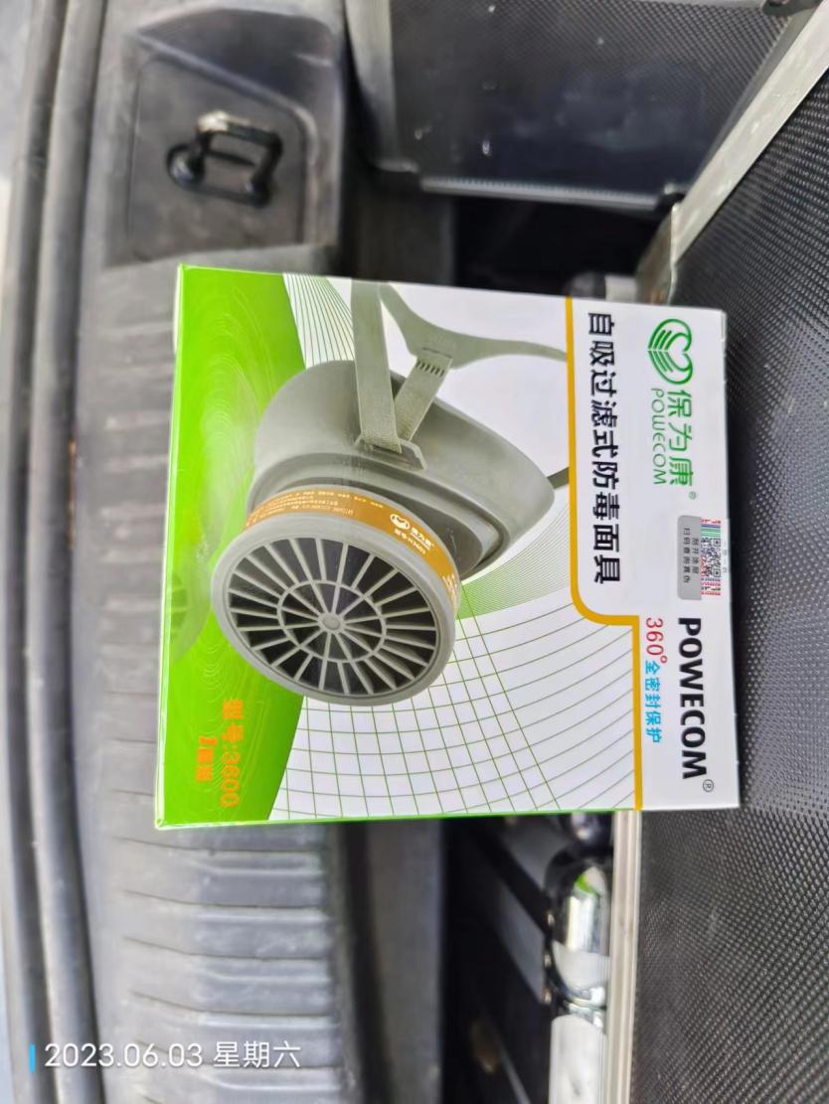
公示日期：2023.07.01

